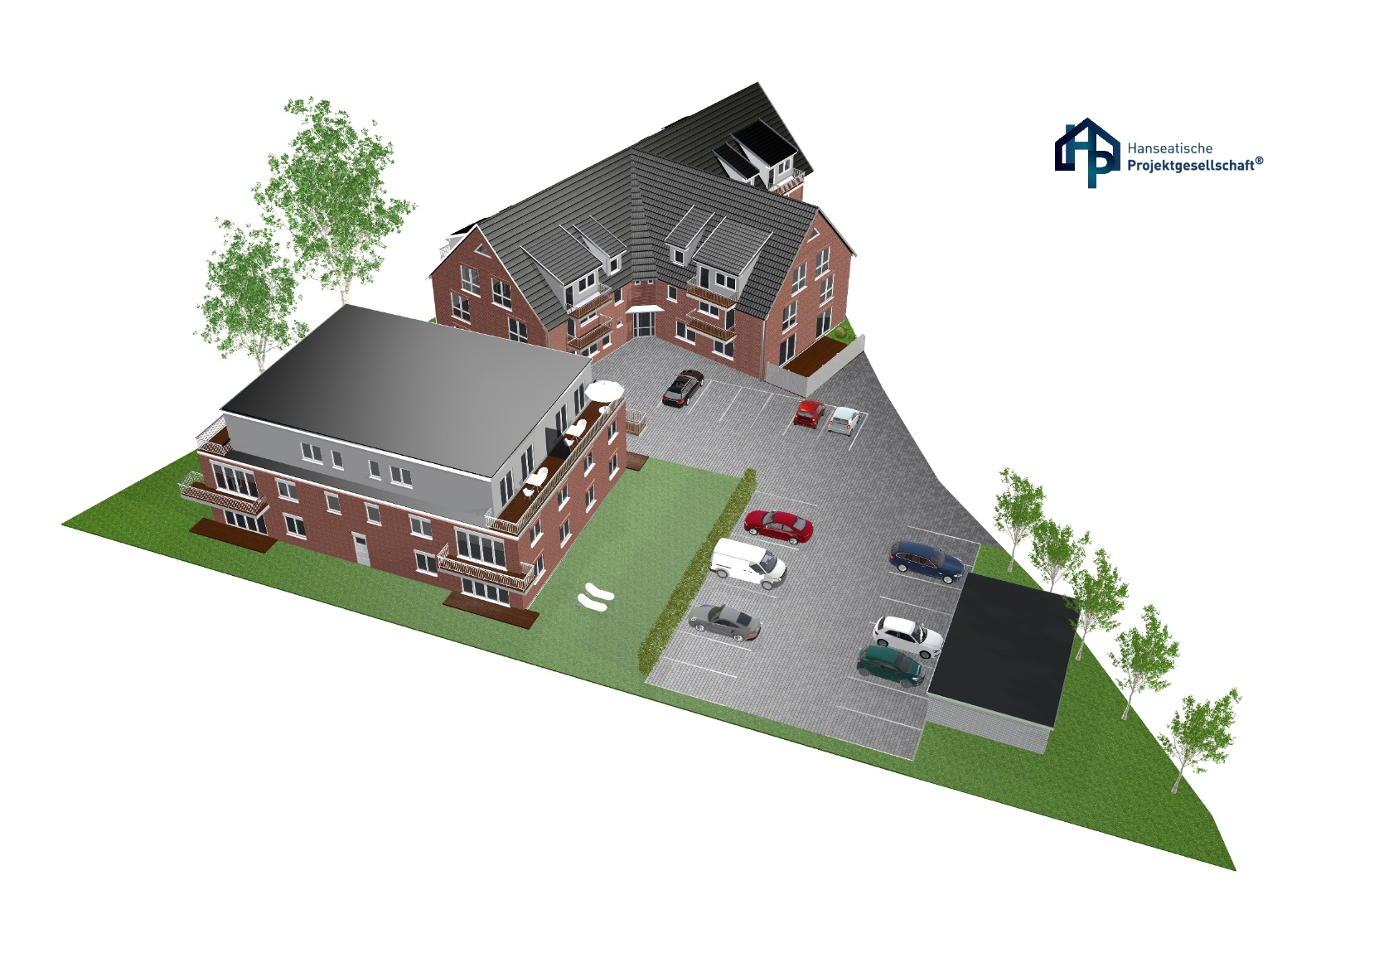

| Seniorenpark Auf dem Delm
in Apensen |

Stader Straße 1, 1a und 1 b | 21641 Apensen

| Seniorenpark Auf dem Delm in Apensen |
Stader Straße 1, 1a und 1b | 21641 Apensen

Gemäß DIN 18040 für barrierefreies Wohnen
entstehen 25 Wohneinheiten
mit Tagespflege
zur Selbstnutzung oder Kapitalanlage

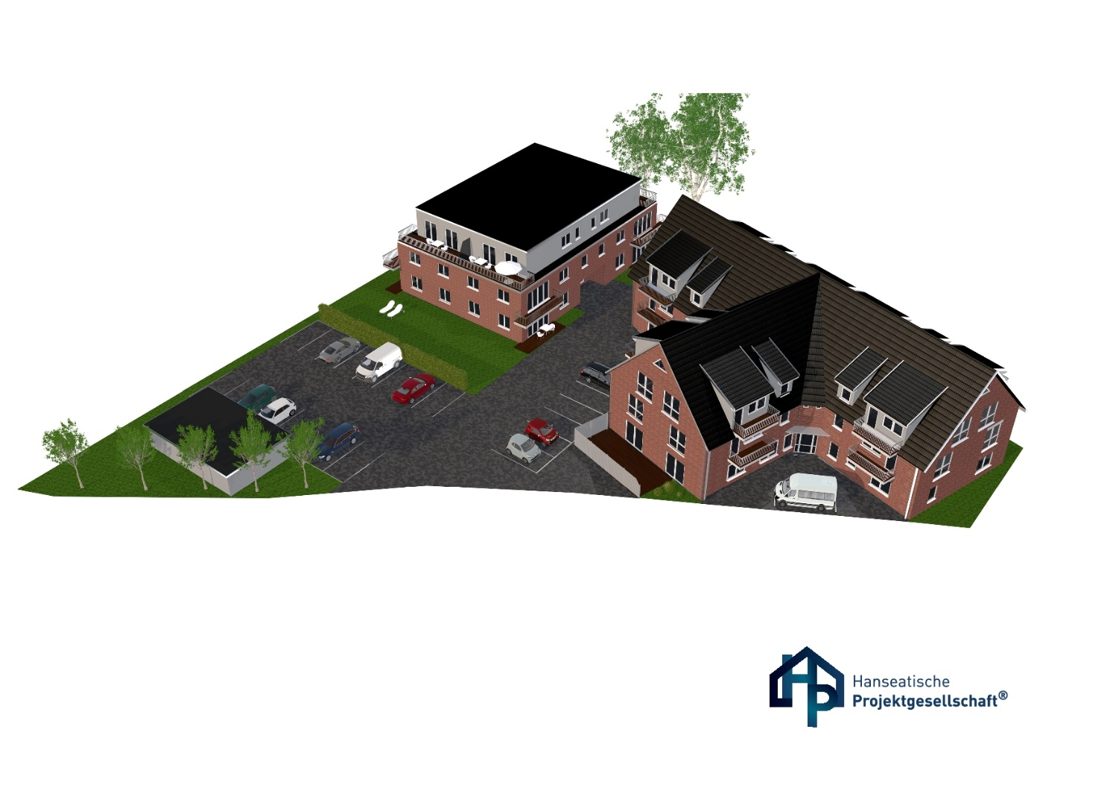
Fertigstellung ist geplant für den Sommer 2022

| Die Lage
Die Samtgemeinde Apensen liegt im Landkreis Stade, im Norden Niedersachsens, südlich von Hamburg und in direkter nordöstlicher Nachbarschaft zur Stadt Buxtehude.
Die Samtgemeinde Apensen, mit Verwaltungssitz in Apensen, besteht aus den drei Mitgliedsgemeinden Apensen, Beckdorf und Sauensiek und zählt ca. 8 807 Einwohner.
Apensen - oder auf Plattdeutsch: Obbens – verfügt über einen eigenen Bahnhof und bietet alle Einkaufsmöglichkeiten für den täglichen Bedarf, Banken, Ärzte und Apotheken.

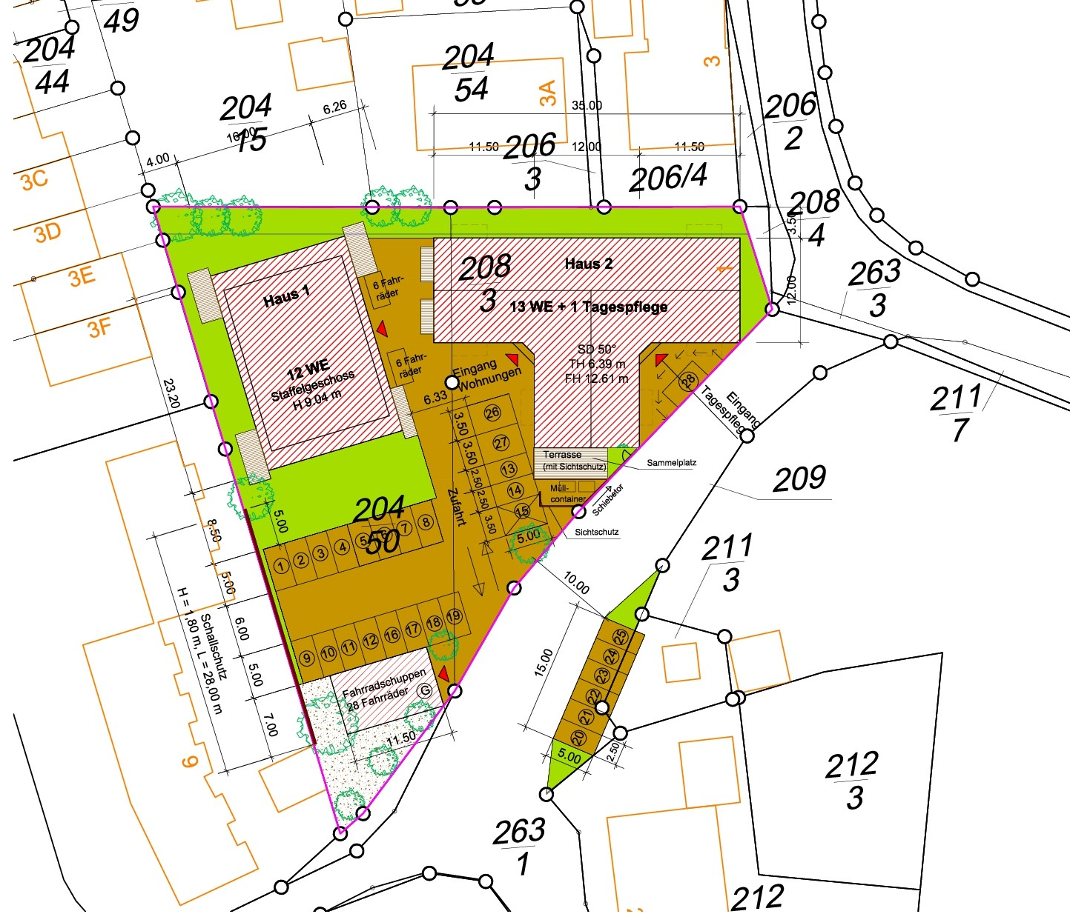

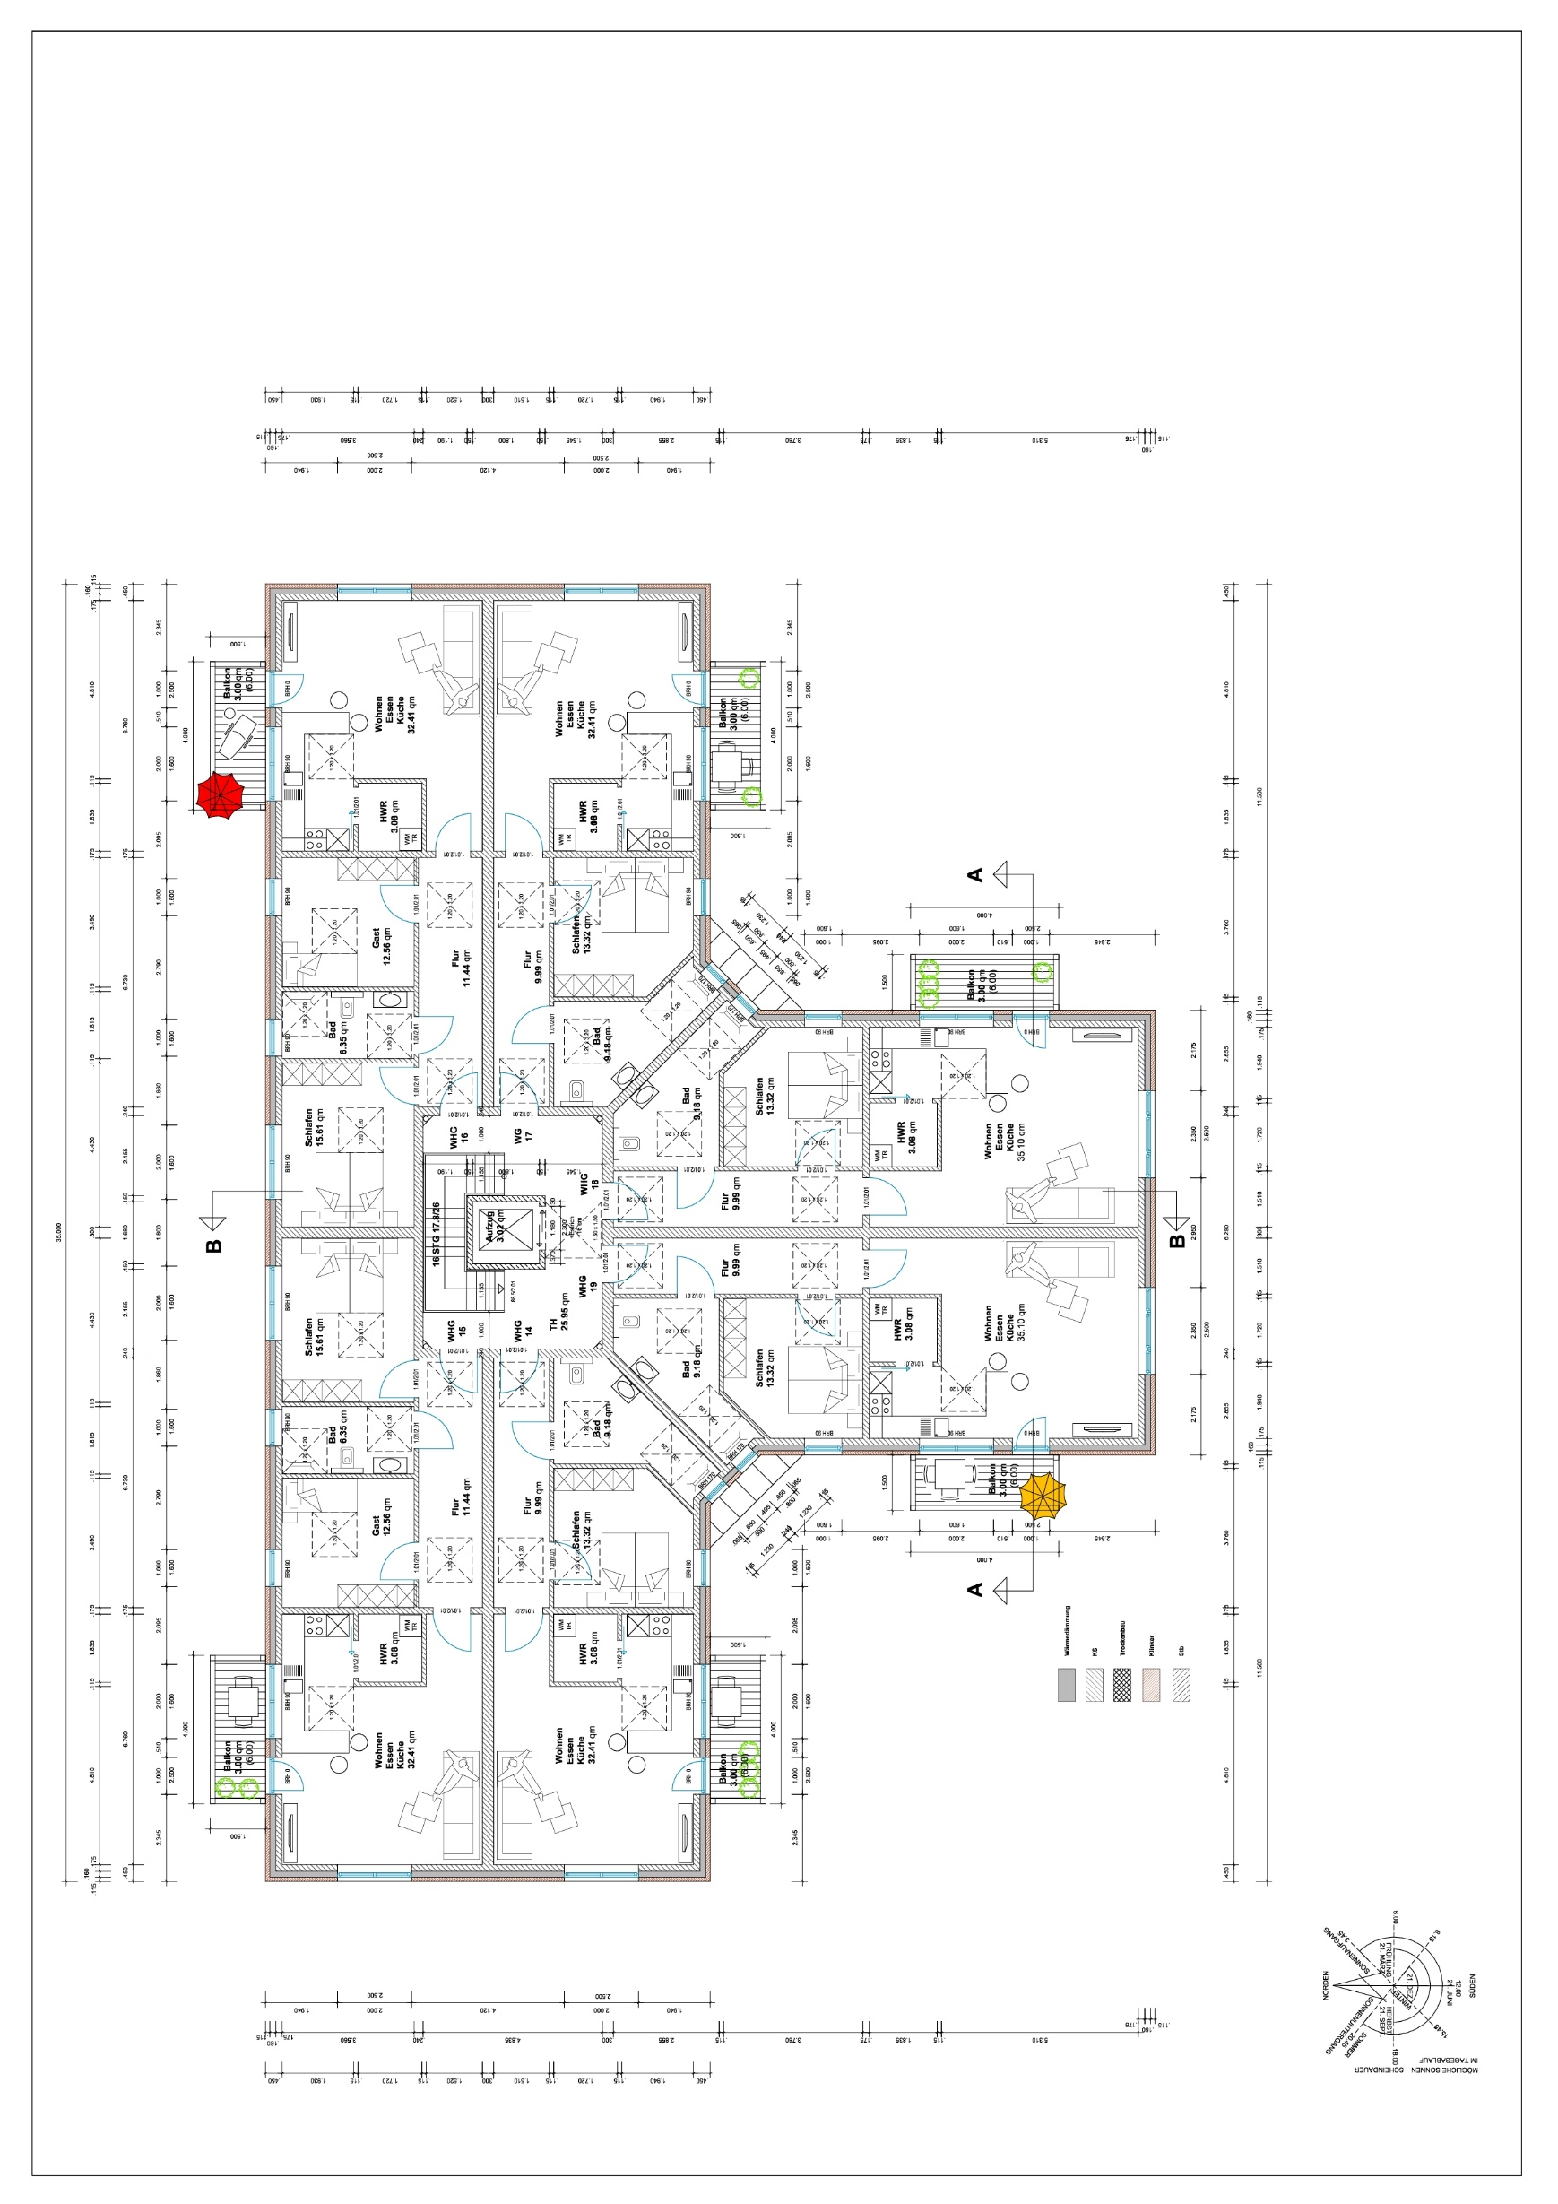
| Beschreibung

Die beiden Gebäude des |Seniorenpark Auf dem Delm | liegen auf einem großzügigen Areal,
inmitten einer gepflegten und offenen Gartenanlage, die zum Verweilen einlädt.
Sie sind umgeben von altem Baumbestand und liegen direkt im Ortskern von Apensen.

Die moderne Seniorenresidenz umfasst 25 Wohneinheiten in zwei Gebäuden und eine
Tagespflegeeinrichtung. Ein Gebäudekomplex umfasst 12 barrierefreie Wohneinheiten
und der andere umfasst 13 barrierefreie Wohneinheiten und die Tagespflege.

Alle Wohneinheiten im Erdgeschoss haben einen barrierefreien Zugang zu einer der
jeweiligen Wohneinheit gehörenden Terrasse. Die anderen Wohneinheiten haben jeweils
einen barrierefreien Balkon.

Selbstverständlich gehört ein Lift in beiden Häusern zum Standard.

Auf dem Grundstück befinden sich u.a., der zu jeder Wohnung gehörende PKW – Stellplatz,
Pkw- Parkplätze für Besucher und ein separat verschließbarer Fahrradabstellraum.

| Allgemeine Beschreibung

Die Gebäude des | Seniorenpark Auf dem Delm | werden nachhaltig nach den neusten Energiestandards gebaut. Die Bauweise, die Versorgung mit Strom und Warmwasser und das Heizsystem wurden ausgewählt, um die größtmögliche Klimaneutralität und Co² Reduktion sicherzustellen.

Die gesamte Strom- und Warmwasserversorgung des | Seniorenpark Auf dem Delm | wird durch eine Photovoltaik Anlage, die auf dem Dach des zweiten Gebäudekomplexes installiert wird, sichergestellt.

Über die Unternehmensgruppe techem wird ein Wärme-Contracting abgeschlossen.
Seit den 1990er Jahren wird diese Dienstleistung sehr gerne von Hauseigentümern in Anspruch genommen. Der Hauseigentümer/die Hauseigentümergemeinschaft räumt dem „Contractor = techem“ in einem Wärmeliefervertrag mit einer Laufzeit von 15 Jahren das Recht ein, die Liegenschaft mit Heizwärme zu versorgen.

Für die Wohnungseigentümergemeinschaft sind daher keine Instandhaltungsrücklagen
für Heizungsanlage einzustellen, da das Investitionsrisiko beim Contractor = techem liegt. Nach Ende der Vertragslaufzeit geht die Heizungsanlage in Besitz und Eigentum der Wohnungseigentümergemeinschaft über.

Für jeden Wohnungsmieter und Wohnungsselbstnutzer sind die Kosten für Wärme kalkulierbar
Aufgrund der Kostentransparenz.

Die Gebäude und somit auch jede Wohnung sind nach der aktuell gültigen DIN 18040 barrierefrei geplant und gebaut, damit gehört zum Beispiel die notwendige Breite von Türen zum Standard.

Bodentiefe Fensterelemente mit elektrischen Rollläden sorgen für helle, lichtdurchflutete Wohnungen mit gemütlicher Atmosphäre. Für das persönliche Wohlbefinden gibt es in allen
Räumen eine Fußbodenheizung.

Alle Wohnung haben Anschlüsse für Trockner und Waschmaschine.

Die weiteren Ausstattungen entnehmen Sie bitte der Baubeschreibung.
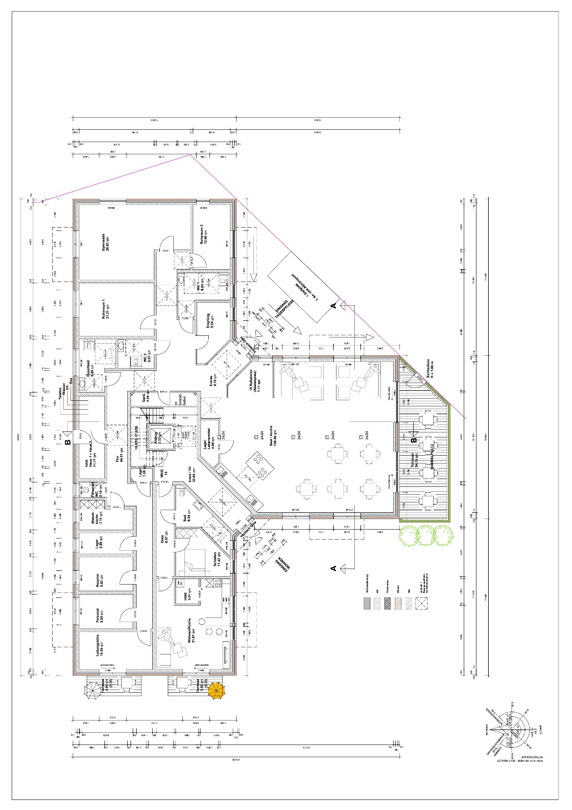

Im Erdgeschoss befindet sich die 380 m² große Tagespflege, deren Zugang auf der Nebenseite des Gebäudes liegt und somit getrennt ist, von den Bereichen und Zugängen der Wohnanlage.

| Beschreibung Haus 1
| mit 12 barrierefreien Wohneinheiten

Die 12 Wohneinheiten teilen sich wie folgt auf.
Im Erdgeschoss befinden sich vier - 2-Zimmer Wohnungen mit rund 59 m² Wohnfläche und großzügiger 14, m² Terrasse
1. Obergeschoss befinden sich vier - 3- Zimmer Wohnungen mit rund 74 m² und rund 9 m² Balkon
2. Obergeschoss befinden sich vier- 2,5-Zimmer Wohnungen mit rund 54 m² Wohnfläche und toller Dachterrasse von ca. 12 m² Balkon.
Die Terrassen und die Balkone haben untereinander einen Sichtschutz.

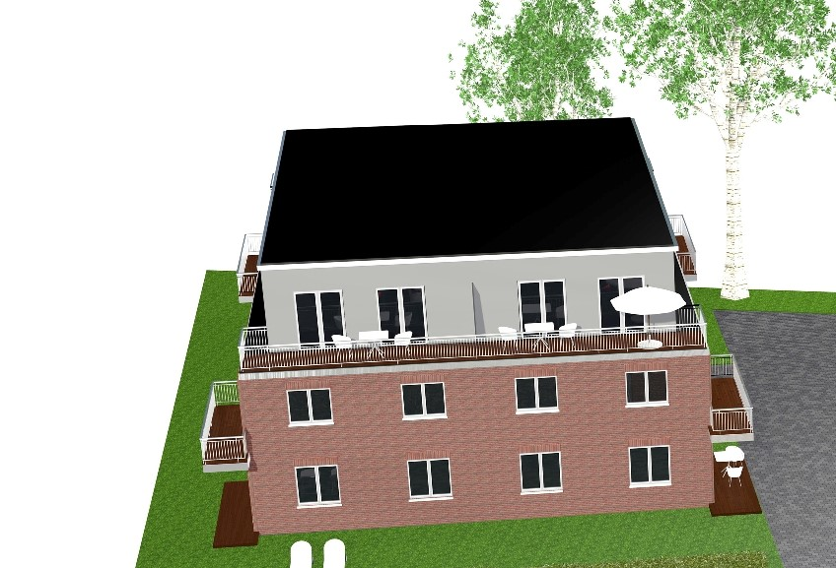

| Beschreibung Haus 2
| mit 13 barrierefreien Wohneinheiten

Die 13 Wohneinheiten teilen sich wie folgt auf.
Im Erdgeschoss befindet sich eine 2 Zimmer Wohnung mit rund 54 m² Wohnfläche mit einer schönen ca. 6 m² großen Terrasse.
1. Obergeschoss befinden sich insgesamt 6 Wohnungen. Davon vier - 2-Zimmer Wohnungen mit rund 67 m² bis rund 70 m² und jeweils einem Balkon mit rund 6 m² und zwei 3-Zimmerwohnungen mit rund 80 m² mit jeweiligem Balkon von rund 4,5 m².
Im 2. Obergeschoss befinden sich insgesamt 6 2-Zimmerwohnungen mit rund 60 m² bis rund 72 m² und jeweiligen Balkonen von rund 6 m².
Die großzügigen Abstellräume im Dachgeschoss lass sich bequem mit dem Aufzug erreichen.

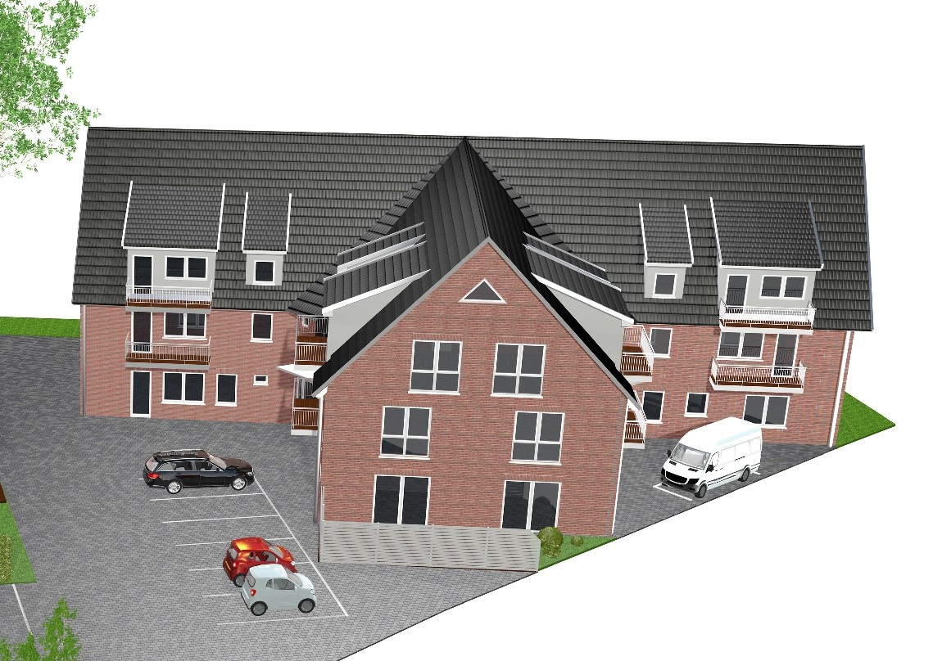

| Was bietet Ihnen der | Seniorenpark Auf dem Delm | noch?

Das Seniorenpflegeheim – Delmer Hof – liegt fußläufig nur 150 m entfernt. Mit dieser Einrichtung
Besteht eine enge Zusammenarbeit. Die Bewohner des | Seniorenpark Auf dem Delm | können sich kostenpflichtig zum Mittagessen anmelden, welches täglich dort gekocht wird.

| Tagespflege
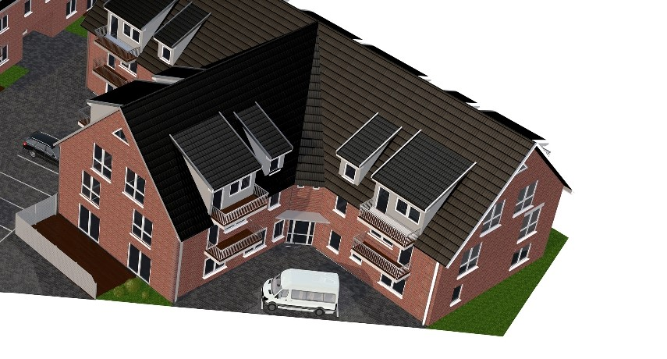
Wenn Sie im Alter in Ihrem eigenen Zuhause wohnen bleiben möchten und sich gleichzeitig nach netter Gesellschaft sehnen, dann ist die Tagespflege das richtige Angebot für Sie. Sie verbringen den Tag bestens betreut und in Gemeinschaft. Ausgebildete Pflegekräfte kümmern sich jederzeit um Ihr Wohl. Gleichzeitig passiert alles, was das Leben lebenswert macht: reden, lachen, weinen, singen, tanzen, ausgiebig frühstücken, lesen, spielen, bewegen, umarmen, spazieren, basteln und vieles mehr.

| Steuer

Für Immobilien gilt gemäß § 7b EstG eine lineare Abschreibung von 2 % auf die Herstellungskosten. Außenanlagen und Einrichtung können ggf. erhöht abgeschrieben werden. Steuerliche Effekte sind individuell zu ermitteln. Bitte fragen Sie dazu Ihren Steuerberater.

Nebenkosten:
5 % Grunderwerbssteuer
ca. 2% Notar- und Gerichtskosten

Wir freuen uns über Ihre Kontaktaufnahme und informieren Sie gern über alle weiteren Details.

Sie erreichen uns unter:

Tel.: 0421 / 57 78 90 07
E-Mail: info@hanseatische-projektgesellschaft.de
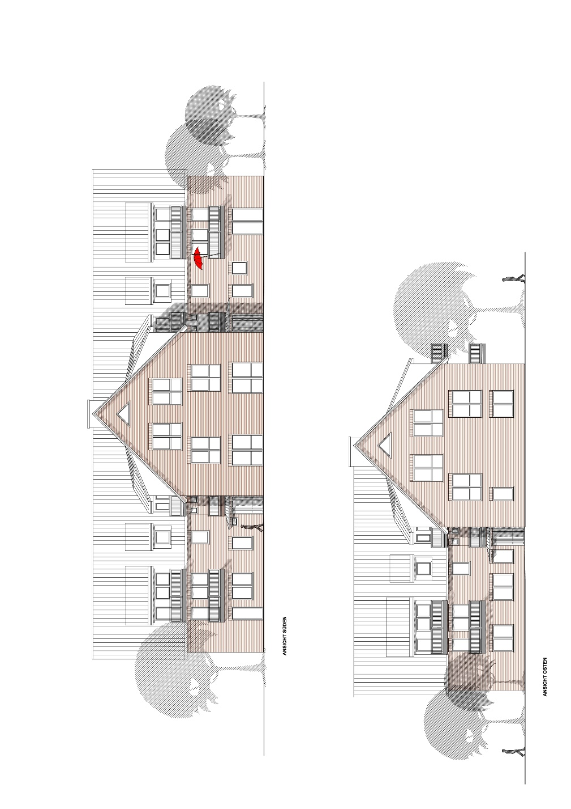
Internet: www.hanseatische-projektgesellschaft.de
Hanseatische Projektgesellschaft mbH & Co. KG
Louis – Leitz – Straße 1
28355 Bremen

